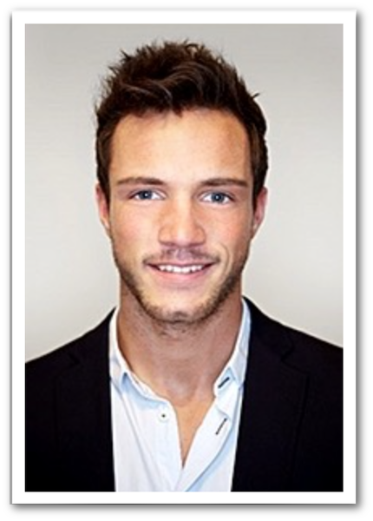

Photoshop

Illustrator

PHP

**EMMA EMPFEHLUNG**

**Design Managerin, WEB TECH GmbHPhone:** 0987 - 66554433**Email:** emmaempfehlung@mail.de

**SOFT DESIGN STUDIOS** 08/2015 – HEUTE

*LEITER Web Design*

Lorem ipsum dolor sit amet, consetetur sadipscing elitr, sed diam nonumy eirmod tempor invidunt ut labore et dolore magna aliquyam erat, sed diam voluptua. At vero eos et accusam et justo duo dolores et ea rebum.

**WEB TECH GmbH** 12/2012 – 07/2015

*Senior Web Designer*

Lorem ipsum dolor sit amet, consetetur sadipscing elitr, sed diam nonumy eirmod tempor invidunt ut labore et dolore magna aliquyam erat, sed diam voluptua. At vero eos et accusam et justo duo dolores et ea rebum.

**MAXDESIGN AG** 08/2012 – 11/2012

*Senior Web Designer*

Lorem ipsum dolor sit amet, consetetur sadipscing elitr, sed diam nonumy eirmod tempor invidunt ut labore et dolore magna aliquyam erat, sed diam voluptua. At vero eos et accusam et justo duo dolores et ea rebum.

**MASTER OF FINE ARTS** 09/2007 – 05/2012

*Universität zu Köln*

Abschlussnote: 1,3  
Schwerpunkte: Mensch-Maschine-Interaktion, Webdesign

**ABITUR** 08/1998 – 05/2007

*Geschwister-Scholl-Gymnasium Pulheim*

Abschlussnote: 1,7  
Leistungskurse: Kunst, Deutsch

**Ort, Datum - Unterschrift**

**GEBOREN:** 11.3.1888 / Köln**STAATSANGEHÖRIGKEIT:** Deutsch**FAMILIENSTAND:** Ledig

Gartenstr. 14, 50259 Pulheim

0170 - 98765432

[MaximilianMuster@gmail.com](mailto:MaximilianMuster@gmail.com)

Fischen

Fotografie

Fechten

Kochen

Karaoke

Kegeln

**INTERESSEN & HOBBYS ….………………**

**BESONDERE KENNTNISSE ………………**

**KONTAKT ……………………………………**

**……………………. REFERENZEN ………………….**

**……………………. AUSBILDUNG ………………….**

**……………………. BERUFLICHER WERDEGANG ………………….**

**ÜBER MICH …………………………………**

**LEBENSLAUF**

**ANGESTREBTE POSITION:**

UX / UI DESIGNER

**MAXIMILIAN MUSTER**